Міністерство освіти і науки України

Тернопільський Національний Економічний Університет

Факультет комп’ютерних інформаційних технологій

Лабораторна робота № 3

з дисципліни «Дослідження сучасних операційних систем»

Виконав: студент групи КСМм-51

Пилипчук Андрій

Перевірив: Мельник Г. М.

Тернопіль-2013

**Тема**: Автоматизація операцій обслуговування ОС Windows Server 2003 за допомогою Powershell.

Завдання: Очистка мережевого файлового ресурсу.

1) Автоматичне очищення папок користувачів на загальному мережному ресурсі зі збереженням структури каталогів до 1 рівня. У корені ресурсу розташовані папки по прізвищах користувачів.

2) Збереження даних за минулий день у папці "Вчора" (права користувачів «тільки читання»). Це потрібно на випадок, якщо користувач забув забрати важливий документ вчора.

3) Протоколювання помилок копіювання файлів. Для аналізу.

4) Можливість швидко переналаштувати сценарій для використання на іншому сервері/папці.

### Вихідні дані:

1) Мережна папка «Обмін» на //server/obmen, яка налаштована на D:\ps_project\Obmen\. У корені ресурсу розташовані папки по прізвищах користувачів.

### Розв'язок:

Powershell дозволяє працювати з форматом xml штатними засобами, по цьому для зберігання настроювань ми будемо використовувати саме цей формат.

Лістинг файлу settings.xml

<?xml version="1.0"?>

<settings>

<MainDir>D:\ps_project\Obmen</MainDir>

<OldDir>D:\ps_project\Obmen\Vchora</OldDir>

<NameOldDir>D:\ps_project\Obmen\Vchora</NameOldDir>

<ShareName>D:\ps_project\Obmen</ShareName>

<AclDir>D:\ps_project\Acl</AclDir>

<ErrorsDir>D:\ps_project\Errors</ErrorsDir>

<Service>Adobe Acrobat Update Service</Service>

<Service>Adobe Flash Player Update Service</Service>

</settings>

Створити каталог D:\obmen та D:\ps_project\Obmen\Vchora. Та надати йому мережевий доступ.

Лістинг файлу зі сценарієм Clearshare.ps1

[xml]$settings = Get-Content D:\ps_project\settings.xml

$MainFolder = $settings.settings.MainDir # Шлях до папки обміну

$OldFolder = $settings.settings.OldDir # Шлях до папки Вчора

$Services = $settings.settings.Service # Сервіси, котрі потрібно вимикати

$ShareName = $settings.settings.ShareName # Ім’я загальної мережевої паки

$NameOldDir = $settings.settings.NameOldDir # Ім’я папки "Вчора"

$ErrorsDir = $settings.settings.ErrorsDir # Папка з логами помилок

$AclDir = $settings.settings.AclDir # Ім’я еталонної папки acl

$share = Get-WmiObject Win32_Share | where {$_.name -eq $ShareName}

$share.delete()

stop-service -Displayname $Services 2> "$ErrorsDir\stop_service_errors.log"

Remove-Item "$OldFolder\*" -Recurse -Force 2> "$ErrorsDir\remove_errors.log"

Get-childitem $MainFolder -Exclude $NameOldDir | Move-Item -destination $OldFolder 2> "$ErrorsDir\move_errors.log"

foreach ($FolderName in Get-childitem $OldFolder | where {$_.Attributes -eq 'Directory'})

{

$a = $MainFolder + "\" + $FolderName.name;

New-Item -type directory -path $a

}

start-service -Displayname $Services 2> "$ErrorsDir\start_service_errors.log"

$share = [wmiclass] 'Win32_share'

$share.Create($MainFolder, $ShareName, "0", "1000")

$acl = Get-Acl -path $AclDir

Set-Acl -Path $OldFolder -Aclobject $acl

Результат виконання сценарію показано на рисунку 1. Даний сценарій сам буде очищати тимчасові дані користувачів щоночі, залишаючи можливість забрати дані для забудькуватих людей. Також він протоколює помилки копіювання й має файл настроювання для адаптації до будь-якої загальної папки. Сценарій необхідно додати в планувальник завдань на зручний час.

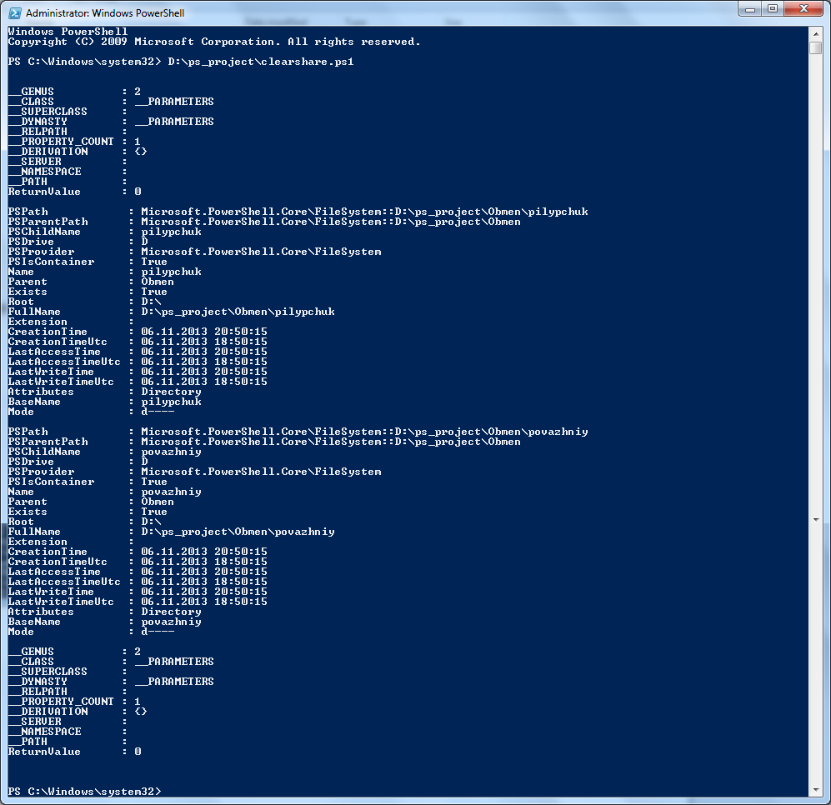

Рисунок 1. Результат виконання сценарію Clearshare1.ps1